B. PŘÍBALOVÁ INFORMACE
PŘÍBALOVÁ INFORMACE:
Apivar 500 mg amitrazum proužek do úlu včely medonosné

1. JMÉNO A ADRESA DRŽITELE ROZHODNUTÍ O REGISTRACI A DRŽITELE POVOLENÍ K VÝROBĚ ODPOVĚDNÉHO ZA UVOLNĚNÍ ŠARŽE, POKUD SE NESHODUJE

Držitel rozhodnutí o registraci:
VETO PHARMA SAS
12-14 rue de la Croix Martre
91120 Palaiseau
FRANCIE

Výrobce odpovědný za uvolnění šarže:
VETO PHARMA SAS
Zone artisanale de Champrue
36310 Chaillac
FRANCIE

2. NÁZEV VETERINÁRNÍHO LÉČIVÉHO PŘÍPRAVKU

Apivar 500 mg amitrazum proužek do úlu včely medonosné
Amitrazum

3. OBSAH LÉČIVÝCH A OSTATNÍCH LÁTEK

Každý 15g proužek obsahuje:
Amitrazum (léčivá látka) 500 mg
Kopolymer ethylenu a vinylacetátu q.s. 15 g
Obdélníkový průsvitný homogenní pevný proužek se zářezem ve tvaru V na jednom konci a otvorem nad ním.

4. INDIKACE

Léčba varroázy u včel medonosných způsobená kleštíkem včelím citlivým k amitrazu.

5. KONTRAINDIKACE

Nepoužívat v případě známé rezistence na amitraz.

6. NEŽÁDOUCÍ ÚČINKY

Při prvním vložení proužků do úlu lze pozorovat přechodnou změnu chování (např. útěková reakce, agresivní chování). Předpokládá se, že jde spíše o obranné chování než nepříznivou reakci na přípravek.

Jestliže zaznamenáte jakékoliv nežádoucí účinky, a to i takové, které nejsou uvedeny v této příbalové informaci, nebo si myslíte, že léčivo nefunguje, oznamte to, prosím, vašemu veterinárnímu lékaři.
Nežádoucí účinky můžete také hlásit prostřednictvím formuláře na webových stránkách ÚSKVBL www.uskvbl.cz/cs/farmakovigilance, elektronicky na adresu adr@uskvbl.cz, nebo také přímo na adresu: Ústav pro státní kontrolu veterinárních biopreparátů a léčiv, Hudcova 232/56a, 621 00 Brno.

7. CÍLOVÝ DRUH ZVÍŘAT

Včely medonosné.

8. DÁVKOVÁNÍ PRO KAŽDÝ DRUH, CESTA(Y) A ZPŮSOB PODÁNÍ

Ošetření ve včelím úlu: Použijte dva proužky na jeden úl (tj. 1 g amitrazu na úl).
- Oddělte dvojitý proužek.
- Vytlačte výřez tvaru V na proužku.
- Vložte každý proužek do horní části mezi dva rámky dovnitř plodiště nebo chumáče včel s minimální vzdáleností 2 rámky mezi proužky. Proužky musí být umístěny tak, aby včely měly volný přístup k oběma jejich stranám.
Alternativně mohou být proužky zavěšeny přes otvor ve výřezu tvaru V pomocí malého hřebíku (nebo párátka, háčku) připevněného k rámku.

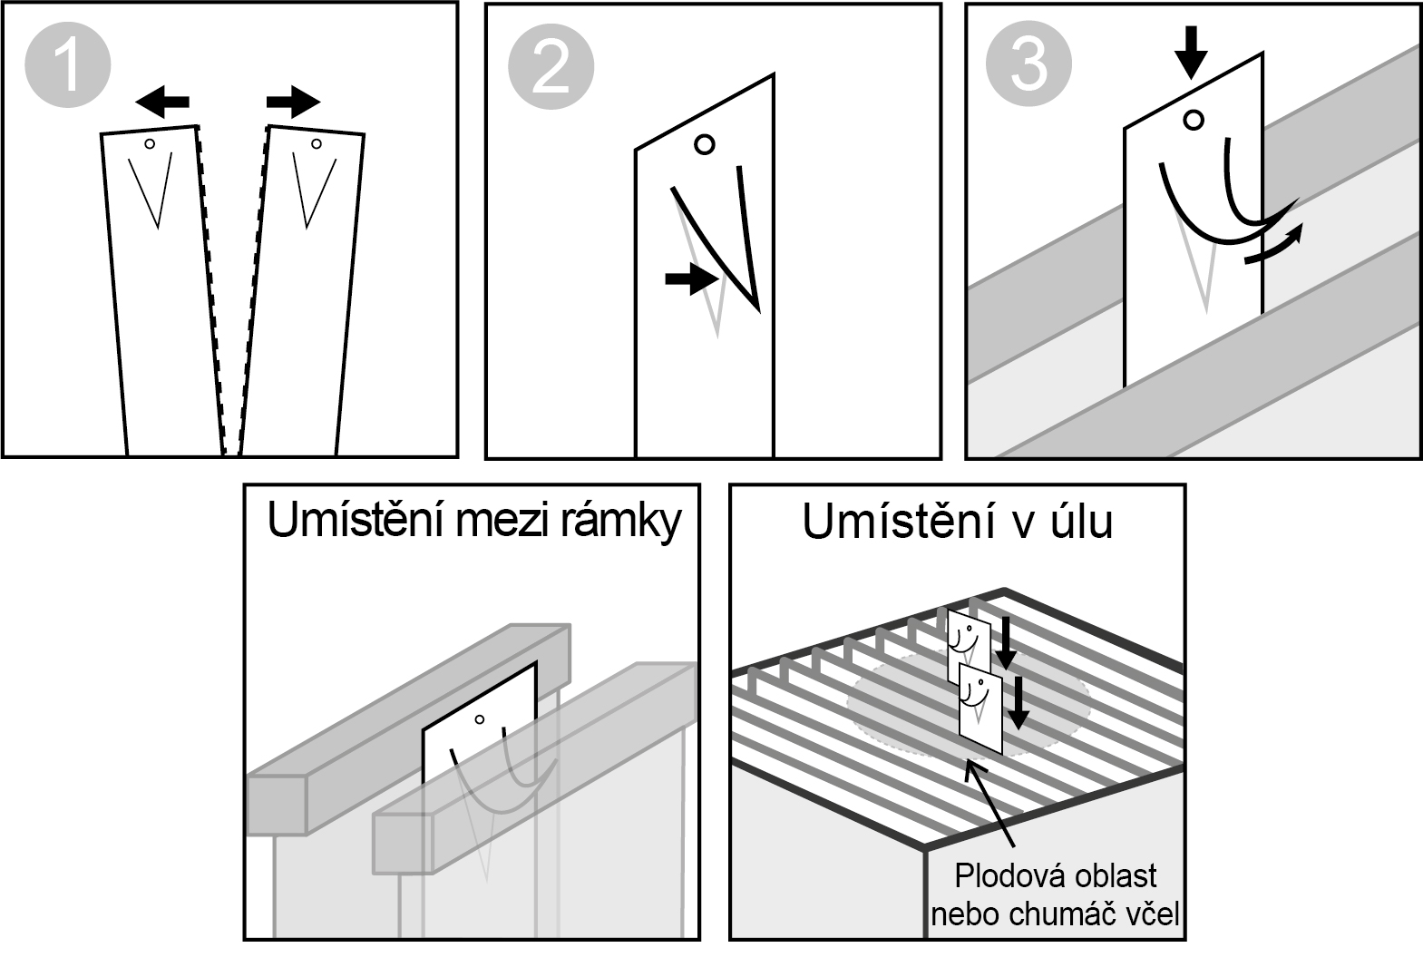
Pokud není přítomen plod ani v malém množství, proužky se mohou po 6 týdnech léčby odstranit. Pokud je plod přítomen, nechte proužky na místě po dobu 10 týdnů a odstraňte je až po skončení léčby.
V případě pokrytí proužků propolisem nebo voskem je lze, v polovině léčby, jemně oškrábat pomocí nářadí do úlu. Následně musí být proužky opětovně umístěny do úlu a v případě potřeby přemístěny, aby odpovídaly výše uvedeným pokynům k použití (v případě změny pozice včelího chumáče nebo v plodišti).
Doporučený čas pro léčbu je v době po posledním vytočení medu (konec léta/podzim) a před začátkem jarní snůšky, kdy nejsou přítomny medníky. Pro stanovení nejlepší doby léčby se doporučuje sledovat napadení škůdci.

9. POKYNY PRO SPRÁVNÉ PODÁNÍ

Žádné.

10. OCHRANNÁ (É) LHŮTA (Y)

Med: Bez ochranných lhůt.
Nepoužívat v době snůšky.
Nevytáčet med z plodového nástavku.
Nevytáčet med během léčby.
Plodové plásty by měly být minimálně každé tři roky vyměněny za nové mezistěny. Plodové rámky nepoužívejte jako plásty medné.

11. ZVLÁŠTNÍ OPATŘENÍ PRO UCHOVÁVÁNÍ

Uchovávejte při teplotě do 30 °C.
Uchovávejte v původním uzavřeném obalu. Chraňte před světlem.
Uchovávat mimo dohled a dosah dětí.
Nepoužívejte tento veterinární léčivý přípravek po uplynutí doby použitelnosti uvedené na obalu.
Doba použitelnosti končí posledním dnem v uvedeném měsíci.
Spotřebuje ihned po prvním otevření vnitřního obalu a všechen nepoužitý léčivý přípravek zlikvidujte.

12. ZVLÁŠTNÍ UPOZORNĚNÍ

Zvláštní upozornění pro každý cílový druh:
Přípravek se doporučuje nepodávat v době snůšky, ale po vytočení medu. Viz bod „Dávkování a způsob podání“.
Proužky nestříhejte.
Všechna včelstva ve stejném včelíně by měla být ošetřena současně, aby se zabránilo opětovnému napadení.
Proužky opětovně nepoužívejte.
Bezpečnost a účinnost přípravku byla ověřena pouze v úlech s jedním plodovým nástavkem (dávkování 2 proužky na úl /plodový nástavek). Použití v úlech s více než jedním plodovým nástavkem se nedoporučuje.
Nevhodné podání přípravku může vést ke zvýšenému riziku rozvoje rezistence a v konečném důsledku k neúčinné léčbě.
U kolonií včel je třeba stále monitorovat úroveň zamoření kleštíkem včelím, konkrétně před léčbou a po určitou dobu po ní.
Přípravek by měl být používán jako součást integrovaného programu pro kontrolu varroázy a měly by se použít rotační postupy léčby.
U některých populací roztočů kleštíka včelího byla zaznamenána rezistence na amitraz.
V případě použití v oblastech s podezřením na rezistenci na amitraz se doporučuje, aby použití přípravku bylo založeno na výsledcích testování citlivosti (např. test Beltsville), a doporučuje se požádat o konzultaci veterinárního lékaře nebo místního inspektora včelstev.

Zvláštní opatření pro použití u zvířat
Doporučené dávkování a doporučenou dobu užívání nepřekračujte ani nesnižujte.
Po ukončení léčby proužky odstraňte.

Zvláštní opatření určené osobám, které podávají veterinární léčivý přípravek zvířatům:
Tento přípravek obsahuje amitraz, který může u lidí způsobovat vedlejší neurologické účinky. Amitraz je inhibitor monoaminooxidázy, proto buďte zvláště opatrní, pokud užíváte inhibitory monoaminooxidázy, léčíte se na nízký tlak nebo pokud máte cukrovku.
Amitraz může způsobit přecitlivělost pokožky (alergické reakce, zejména kožní vyrážky).
Zabraňte kontaktu s kůží. V případě kontaktu s kůží důkladně umyjte mýdlem a vodou.
Zabraňte kontaktu s očima. V případě kontaktu s očima je ihned vypláchněte velkým množstvím vody.
Při nakládání s veterinárním léčivým přípravkem by se měly používat osobní ochranné prostředky skládající se z nepropustných rukavic a běžného ochranného oděvu včelaře.
V případě podráždění vyhledejte ihned lékařskou pomoc a ukažte příbalovou informaci nebo etiketu praktickému lékaři.
Při manipulaci s přípravkem nejezte, nepijte ani nekuřte.
Během aplikace přípravku udržujte děti v dostatečné vzdálenosti.
Po použití si umyjte ruce.
Přípravek nevdechujte ani nekonzumujte.

Interakce s dalšími léčivými přípravky a další formy interakce:
Toxicita amitrazu se zvyšuje za přítomnosti solí mědi a terapeutická aktivita se snižuje za přítomnosti látky piperonylbutoxid. Je třeba zabránit současnému podávání těchto látek s amitrazem. Nepoužívejte současně žádný jiný antiparazitární přípravek.
Předávkování (symptomy, první pomoc, antidota):
Při pětinásobku doporučené dávky aplikované během 6 týdnů, se kolonie včel během velmi horkých dnů shlukovaly. Žádný jiný příznak pozorován nebyl. Při 1,5násobku doporučené dávky aplikované během 10 týdnů nebyly u včel pozorovány žádné zjevné nežádoucí účinky.

Inkompatibility:
Nejsou známé.

Další opatření:
Nevyhazujte proužky nebo prázdné sáčky do rybníků či vodních toků, protože přípravek může být nebezpečný pro ryby a vodní organismy.

13. ZVLÁŠTNÍ OPATŘENÍ PRO ZNEŠKODŇOVÁNÍ NEPOUŽITÝCH PŘÍPRAVKŮ NEBO ODPADU, POKUD JE JICH TŘEBA

Všechen nepoužitý veterinární léčivý přípravek nebo odpad, který pochází z tohoto přípravku, musí být likvidován podle místních právních předpisů.
Veterinární léčivý přípravek nesmí kontaminovat vodní toky, protože může být nebezpečný pro ryby
a další vodní organismy.

14. DATUM POSLEDNÍ REVIZE PŘÍBALOVÉ INFORMACE

Srpen 2022

15. DALŠÍ INFORMACE

Pouze pro zvířata.
Veterinární léčivý přípravek je vydáván pouze na předpis.

Velikosti balení:
10 proužků
60 proužků
Na trhu nemusí být všechny velikosti balení.
Pokud chcete získat informace o tomto veterinárním léčivém přípravku, kontaktujte prosím příslušného místního zástupce držitele rozhodnutí o registraci.

